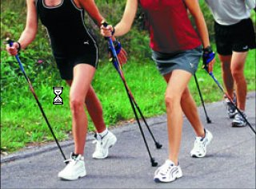

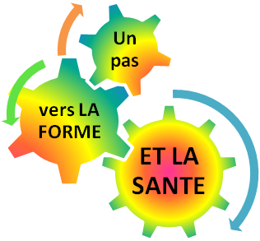

- La marche nordique permet une dépense énergétique accrue.
- Une activation des chaînes musculaires et articulaires de l’ensemble du corps.
- Sollicitation des membres inférieurs.
- Le travail des bras, pectoraux, épaules, muscles fessiers, complètent un exercice physique qui se veut efficace et très ludique.
- Ambiance conviviale

Encadrement animateurs sportifs diplômés.
Inscriptions et renseignements par mail ou téléphone.

Tarif associatif.

La Marche Nordique

Renseignements et inscriptions auprès du :
Comité Départemental EPGV 25-90
09 53 14 25 90
Codep25-90@epgv.fr

